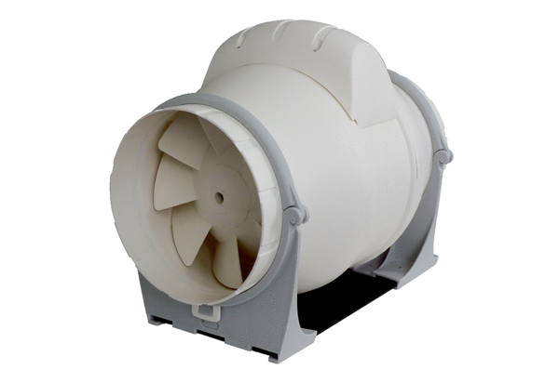Ventilateur diagonal ERK 100 STUnité de conditionnement : 1 pièceGamme: C
Numéro de référence : 0080.0176Fabricant : MAICO

